**МБДОУ Кашарский д/с №2 «Сказка»**

**Фотоотчет**

**Создания лэпбука «Изучаем ПДД»**

Учителя-логопеда Готовец Евгении Алексеевны

**сл. Кашары**

**февраль 2022 г.**

**Фотоотчет**

**Создания лэпбука «Изучаем ПДД»**

**Цель:** расширение представления **детей о правилах поведения на улице**, развитие **познавательного интереса** и речи.

**Задачи:**

1. Формировать представления о безопасном поведении на улице;

2. Расширять знания о правилах поведения пешеходов;

3. Развитие речи;

4. Совершенствование лексического словаря;

5. Развивать умение различать дорожные знаки.

Ход мероприятия

Беседа о необходимости изучения правил дорожного движения

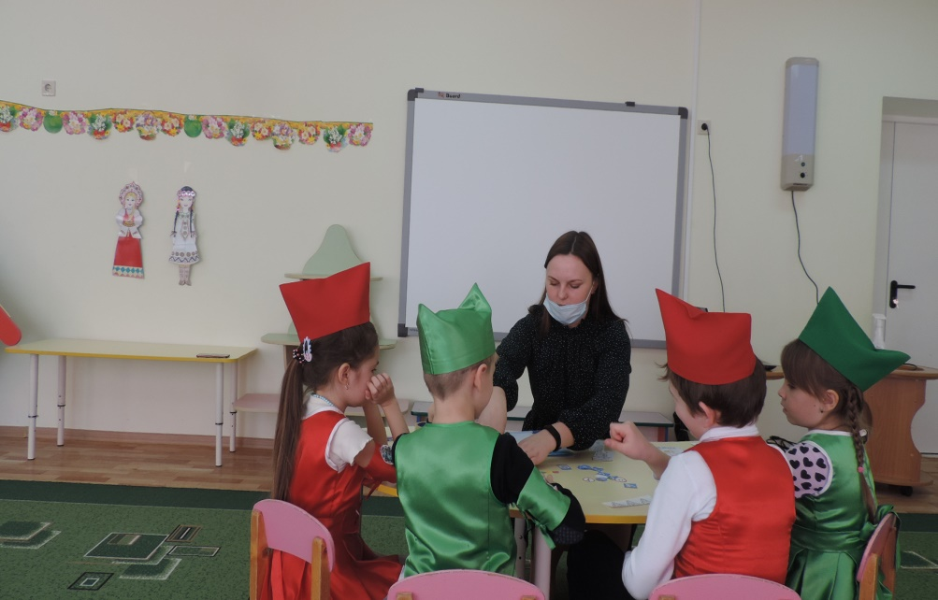 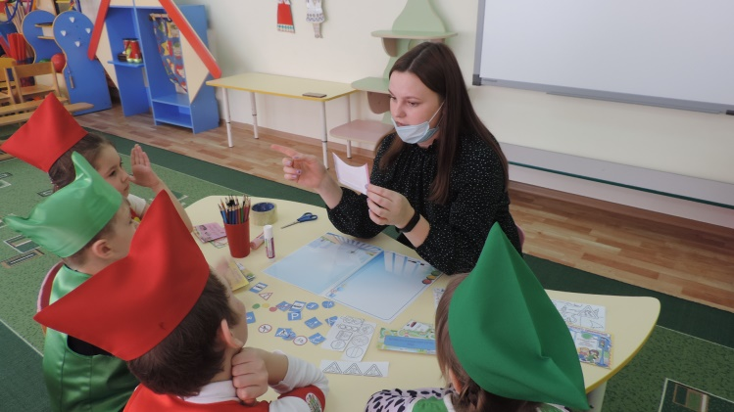

Создание лэпбука «Изучаем ПДД»

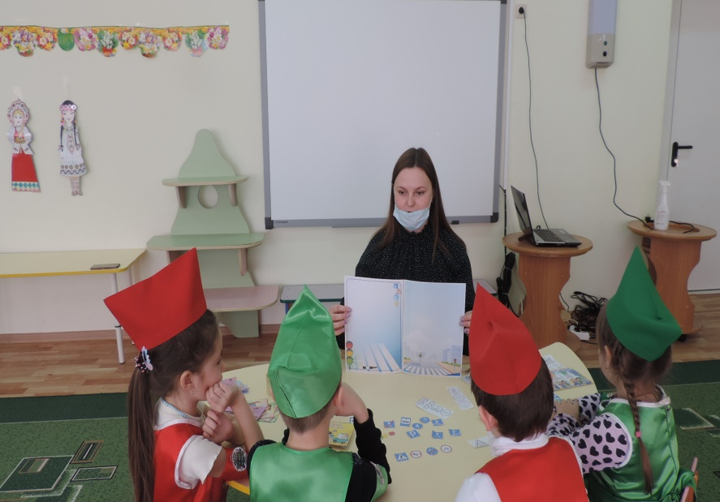 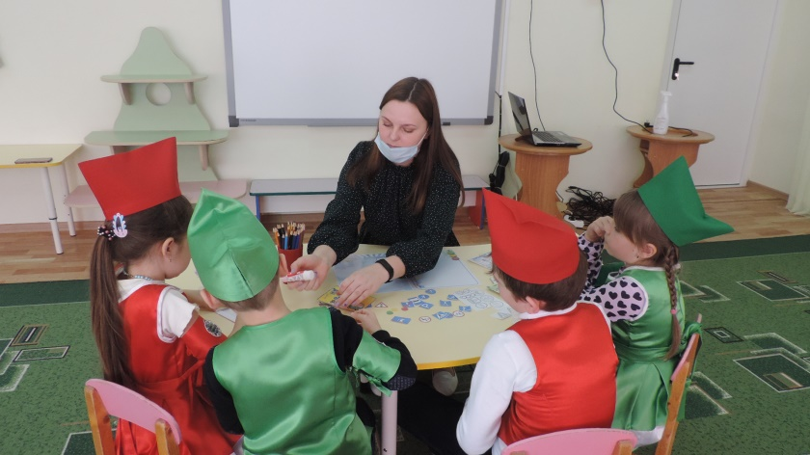

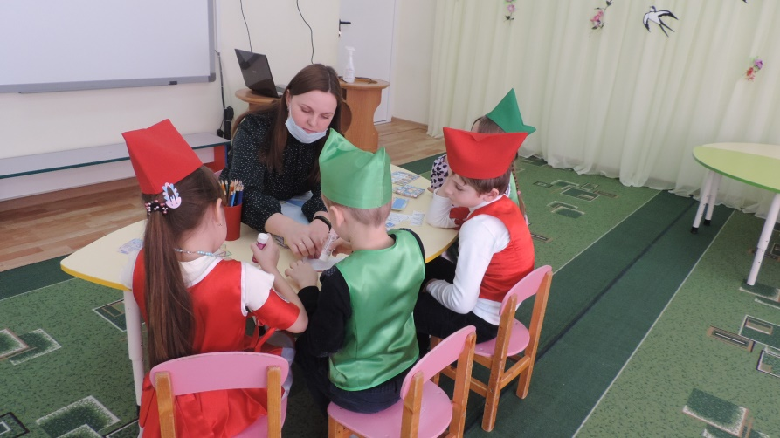 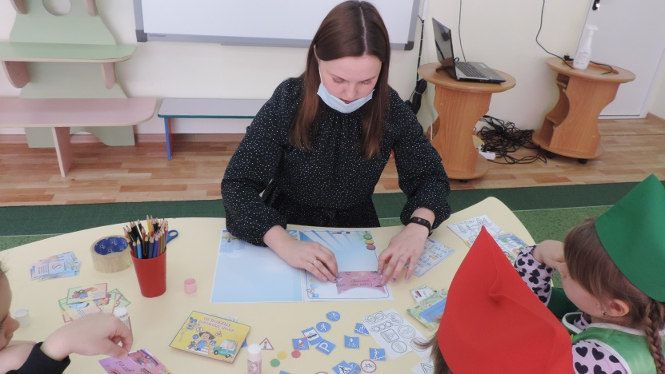

Распределяем карманчики

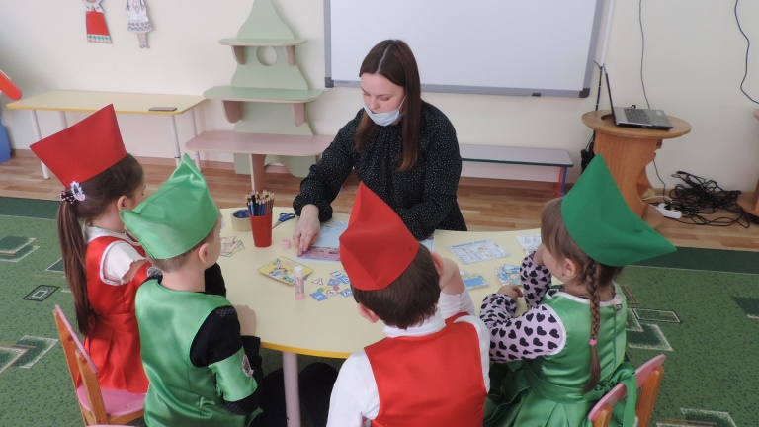 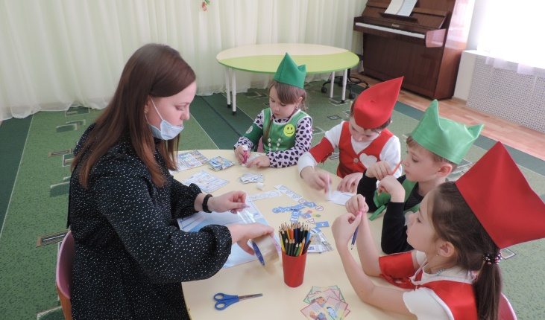

Фиксируем карманчики клеем, затем скотчем.

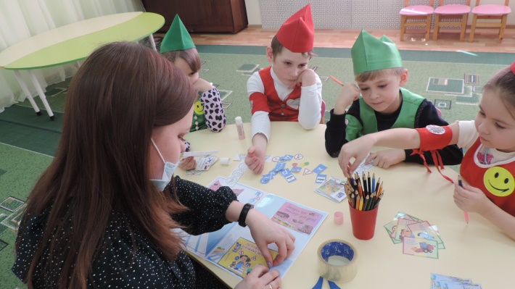 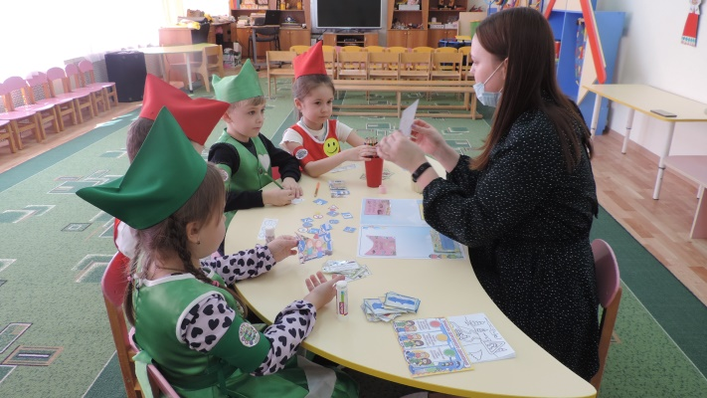

Изготавливаем знаки своими руками.

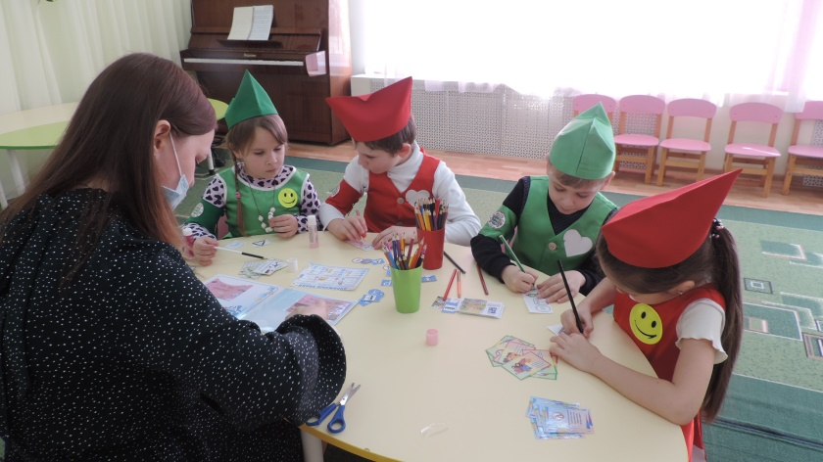 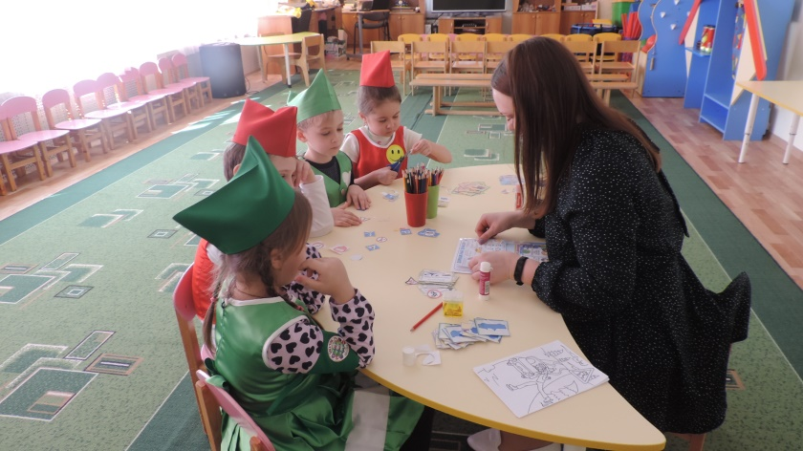

Заполняем карманчики играми, стихами, загадками и раскрасками.

